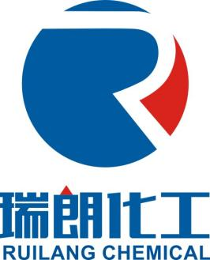
济南瑞朗化工有限公司
地址: 济南市天桥区桑梓店镇工业园
电话: 86-531-55530397 传真: 86-531-80993178
网址: www.ruilangchem.com qq448839133
邮箱: zhaozhidong0@163.com 15621249788

分析报告

产品名称 | 咔唑 | CAS | 86-74-08
生产批号 | 240327 | 检验数量 | 2000kg
生产日期 | 2024.03.27 | 报告日期 | 2024.03.27

检查项目 | 检验标准 | 检测结果
外观 | 灰白色结晶粉末 | 合格
含量 | ≥98% | 98.2%
水分 | ＜0.3% | 0.1%
熔点 | ≥244℃ | 244℃
包装 |   25kg塑编袋装 | 完好无泄漏
结论 | 合格
复核：赵春生 质检员：刘艳丽

